Федеральное государственное образовательное бюджетное   
учреждение высшего образования

**«Финансовый университет при Правительстве Российской Федерации»**

**(Финансовый университет)**

Колледж информатики и программирования

**ОТЧЕТ ПО ПРАКТИЧЕСКОМУ ЗАНЯТИЮ №9**

На тему: Создание взаимосвязей.

|  |  |  |
| --- | --- | --- |
| **Дисциплина/профессиональный модуль:** | | МДК.01.02 Базы данных |
|  | | |
| *(индекс и наименование дисциплины/профессионального модуля)* | | |
| **Специальность:** | 10.02.05 Обеспечение информационной безопасности | |
| автоматизированных систем | | |
| *(индекс и наименование специальности)* | | |

|  |  |
| --- | --- |
| **Форма обучения** | Очная |

|  |  |  |  |  |
| --- | --- | --- | --- | --- |
| **Студент группы** |  |  |  | Гуцалов |
|  |  | *(подпись)* |  | *(И.О. Фамилия)* |
| **Преподаватель** |  |  |  | Сидлеров С.Д. |
|  |  | *(подпись)* |  | *(И.О. Фамилия)* |

Москва 2024

Join — оператор, который используют, чтобы объединять строки из двух или более таблиц на основе связующего столбца между ними. Такой столбец еще называют ключом. Пример соединения двух таблиц, прошу обратить внимание на то, что соединение может производиться только по одинаковым столбцам что с первой таблицы, что со второй.

SELECT table_1.column_1, table_1.column_2, table_2.column_1

FROM table_1 JOIN table_2 ON table_1.column_1 = table_2.column_1

Задание №1.

Вам предоставляются две таблицы: "Customers" и "Orders". Таблица "Customers" содержит информацию о клиентах, а таблица "Orders" содержит информацию о заказах. Ваша задача состоит в написании SQL-запроса, который соединит две таблицы связью один ко многим и выведет следующую информацию:

* Имя и фамилию клиента.
* Дату заказа.
* Сумму заказа.

Ваш SQL-запрос должен связать таблицы "Customers" и "Orders" по общему столбцу "CustomerID" и вывести информацию о клиентах и их заказах.

Customers:

* CustomerID
* FirstName
* LastName

Order:

* OrderID
* CustomerID
* OrderDate
* OrderAmount

Подсказка:  
Используйте оператор JOIN для связывания таблиц по общему столбцу.

Пример ожидаемого результата:

|  |  |  |  |
| --- | --- | --- | --- |
| **FirstName** | **LastName** | **OrderDate** | **OrderAmount** |
| Иван | Колесников | 2022-01-01 | 100.00 |
| Петр | Павлов | 2022-02-15 | 150.00 |
| Илья | Кузнецов | 2022-03-10 | 200.00 |
| ... | ... | ... | ... |

Задание 2.

Вам предоставляются две таблицы: "Products" и "Sales". Таблица "Products" содержит информацию о продуктах, а таблица "Sales" содержит информацию о продажах. Ваша задача состоит в написании SQL-запроса, который соединит две таблицы связью один к одному и выведет следующую информацию:

* Название продукта.
* Общее количество продаж продукта.

Ваш SQL-запрос должен связать таблицы "Products" и "Sales" по общему столбцу "ProductID" и вывести информацию о продуктах и общем количестве продаж каждого продукта.

Products:

* ProductID
* ProductName
* ProductPrice

Sales:

* SaleID
* Total Sales
* ProductID

Подсказка:  
Используйте оператор JOIN для связывания таблиц по общему столбцу.

Пример ожидаемого результата:

|  |  |
| --- | --- |
| **ProductName** | **TotalSales** |
| Product A | 100 |
| Product B | 150 |
| Product C | 200 |
| ... | ... |

**Задание 1**

Создаем таблицу Customers

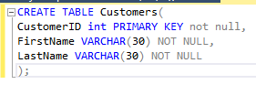

**Рисунок 1**

Создаем таблицу Orders

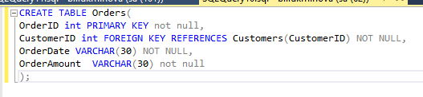

**Рисунок 2**

Заполняем таблицу 1

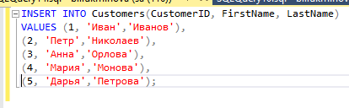

**Рисунок 3**

Заполняем таблицу 2

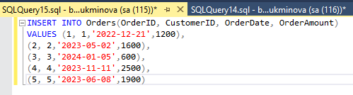

**Рисунок 4**

соединяем две таблицы связью один ко многим



**Рисунок 5**

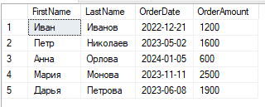

**Рисунок 6**

**Задание 2**

Создаем таблицу Products

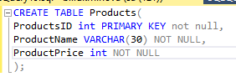

**Рисунок 7**

Создаем таблицу Sales

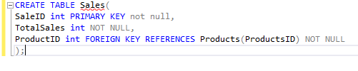

**Рисунок 8**

Заполнияем таблицу 1

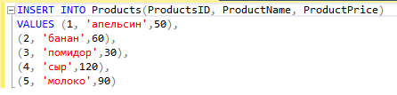

**Рисунок 9**

Заполнияем таблицу 2

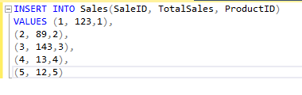

**Рисунок 10**

соединяем две таблицы связью один к одному



**Рсунок 11**

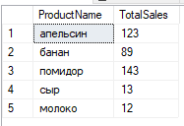

**Рисунок 12**